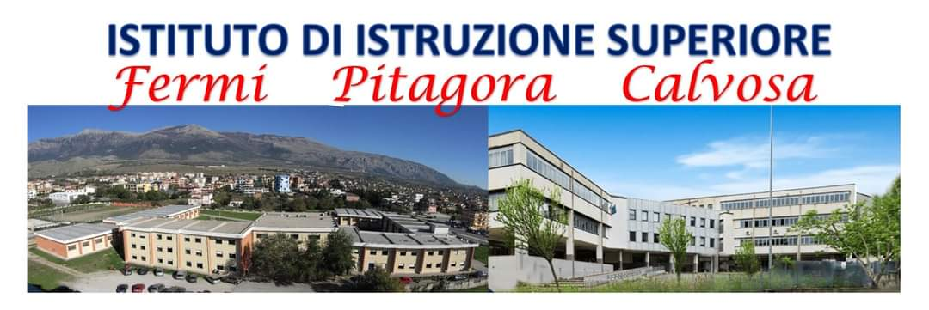

Al sig. …………………….

n.prot….. Via ………………………

**Oggetto Autorizzazione**: partecipazione manifestazione “**FESTIVAL DELLA LEGALITA’**” promosso dall’Amministrazione comunale di Castrovillari

**Venerdì 23 maggio 2025,** dalle ore 9.00, si svolgerà il **corteo: Contro le Mafie**, che partirà da Piazza Municipio fino a piazza Falcone Borsellino e Scorte. La scuola intende far partecipare tutte le classi prime e le seconde IIS FERMI/PITAGORA/CALVOSA. Gli alunni verranno accompagnati dai docenti della scuola alle ore 8:30.

La SV è invitata ad autorizzare il proprio figlio\a a partecipare alla manifestazione in oggetto.

Al termine dell’evento, gli alunni partecipanti si recheranno autonomamente a casa.

L’occasione è gradita per porgerle i più cordiali saluti.

Il Dirigente Scolastico

Prof. Raffaele Le Pera

✂---------------------------------------------------------------------------------------------------------------------

DA CONSEGNARE AL DOCENTE COORDINATORE DELLA CLASSE ENTRO SABATO 17

I sottoscritti

.................................................................................................................. (padre/esercente la responsabilità genitoriale)

............................................................................................... (madre/esercente la responsabilità genitoriale)

dell’alunna/o ..........................................................

iscritta/o alla classe ............... dell’I.I.S. FERMI-PITAGORA-CALVOSA di Castrovillari

* **DICHIARANO** di aver ricevuto copia della comunicazione prot. n. ............
* **AUTORIZZANO** il/la proprio/a figlio/a, a partecipare al suddetto evento.
* **DICHIARANO,** inoltre, di esonerare la scuola da qualsiasi responsabilità per incidenti o danni provocati dallo studente per l’inosservanza delle disposizioni emanate dalla scuola o dai suoi rappresentanti
* **ALLEGANO** fotocopia del documento di identità
* **AUTORIZZANO** la pubblicazione di fotografie e/o di video inerenti l’attività in oggetto, nei quali sia presente l’immagine del proprio figlio, sui canali istituzionali della scuola. (ALUNNO MINORENNE)
* **AUTORIZZANO** la pubblicazione di fotografie e/o di video inerenti l’attività in oggetto, nei quali sia presente la propria immagine, sui canali istituzionali della scuola. (ALUNNO MAGGIORENNE)

*Il/La sottoscritto/a, consapevole delle conseguenze amministrative e penali per chi rilasci dichiarazioni non corrispondenti a verità, ai sensi del DPR 245/2000, dichiara di aver effettuato la scelta in osservanza delle disposizioni sulla responsabilità genitoriale di cui agli artt. 316, 337 ter e 337 quater del codice civile, che richiedono il consenso di entrambi i genitori, e* ***allega copia fotostatica del documento di identità datata e firmata.***

**(SOLO PER ALUNNO MINORENNE)**

**Firma della madre/esercente la responsabilità genitoriale _________________________________________**

**Firma del padre/esercente la responsabilità genitoriale _________________________________________**